Постоянно молитесь о всех святых
------------------------------------------------------------------------------------------------------------------------------------
В воскресенье 20 марта произошло нападение на христианскую деревню Кагоро в штате Кадуна, Нигерия, за которым стоят, как подозревают, экстремисты фулани. В этом нападении были убиты 32 мирных жителя.
Среди убитых была Анита Дауда, которая на тот момент еще не оправилась от ран, полученных в другом жестоком нападении, произошедшем в той же деревне шесть лет назад. Сообщается, что на глазах у Аниты заживо сожгли ее мать. Ее брата тоже убили. Сама Анита скончалась, получив семь огнестрельных ранений и глубокую рану на голове.
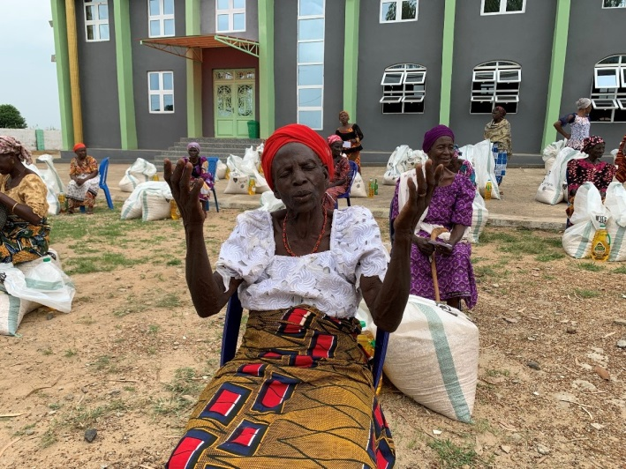
Христианка в штате Плато, одна из многих христиан Нигерии, пострадавших от насилия и получивших помощь от Фонда Варнава. Печальные и тяжелые новости о том, в каких обстоятельствах оказываются наши братья и сестры в Нигерии, могут приводить нас в ужас и отчаяние, но давайте будем оставаться постоянными в молитве о них
Во время нападения в 2016 году Анита получила два огнестрельных ранения в бедро, но выжила. Перенеся несколько операций, последняя из которых была в январе этого года, она только недавно снова научилась ходить.
Огромное количество христиан – мужчин, женщин и детей – убитых исламистскими экстремистами, поражает. Мы уже писали, что после этого нападения последовало еще одно, в том же штате, когда были убиты еще 50 человек. Каждый из них – уникальная личность, созданная по образу Божьему.
Ужасные обстоятельства смерти Аниты помогают представить, какие жуткие страдания лежат за каждым новостным сообщением, передающимся сухим, лаконичным языком. Все это заставляет нас глубже задуматься о страданиях наших братьев и сестер. И если мы не будем осторожны, то можем впасть в отчаяние.
Вместо этого давайте молиться. Наши молитвы во имя Христово очень эффективны и плодотворны (Иакова 5:16). Молитвы святых подобны фимиаму перед престолом Божьим (Откровение 5:8). Многие христиане могут засвидетельствовать о том, как Бог явно отвечает на молитвы в самых тяжелых и мрачных обстоятельствах.
Наша цель – делиться новостями из жизни христиан в гонениях, но не для того, чтобы обескураживать наших читателей или вгонять их в стресс, а чтобы побуждать их “постоянно молиться о всех святых” (Ефесянам 6:18).

